ПЕРВОЕ ИНФОРМАЦИОННОЕ ПИСЬМО
МЕЖДУНАРОДНАЯ НАУЧНО-ПРАКТИЧЕСКАЯ КОНФЕРЕНЦИЯ, ПОСВЯЩЕННАЯ 20-ЛЕТИЮ НАУЧНОГО СОТРУДНИЧЕСТВА МЕЖДУ РОССИЕЙ И МОНГОЛИЕЙ
«РАЗНЫЕ СТРАНЫ – ОБЩИЕ ПРОБЛЕМЫ ПРИРОДНО-ОЧАГОВЫХ ИНФЕКЦИЙ»

г. Иркутск, 6-8 сентября 2018 г.

Место проведения: ФГБНУ «Научный центр проблем здоровья семьи и репродукции человека», г. Иркутск, ул. Тимирязева, 16.

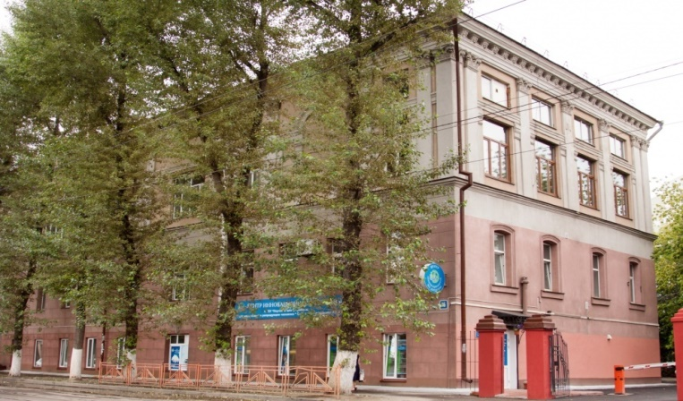

Основные направления работы конференции:
1. Современные проблемы природно-очаговых инфекций.
2. Экологические и микробиологические аспекты изучения природно-очаговых инфекций.
3. Вирусологические и молекулярно-биологические исследования природно-очаговых инфекций.
4. Эпидемиология, иммунология, диагностика, профилактика и лечение природно-очаговых инфекций.
5. Последствия антропогенного воздействия и глобальных изменений климата для природно-очаговых инфекций.
6. Современные технологии и методы в исследовании природно-очаговых инфекций.

ОРГАНИЗАТОРЫ КОНФЕРЕНЦИИ:

- Федеральное агентство научных организаций (ФАНО России)
- Российская академия наук
- ФГБНУ «Научный центр проблем здоровья семьи и репродукции человека» (ФГБНУ НЦ ПЗСРЧ)

- Национальный Центр зоонозных инфекций Министерства здравоохранения Монголии
(НЦ ЗИ МЗ Монголии)
- Национальный Центр инфекционных заболеваний Министерства здравоохранения Монголии (НЦ ИЗ МЗ Монголии)
ПРЕДСЕДАТЕЛЬ
Рычкова Л.В. (Иркутск), директор ФГБНУ НЦ ПЗСРЧ, д.м.н., профессор РАН

СОПРЕДСЕДАТЕЛИ:
Данчинова Г.А. (Иркутск), руководитель лаборатории трансмиссивных инфекций ФГБНУ НЦ ПЗСРЧ, д.б.н.
Н. Цогтбадрах (Улан-Батор, Монголия), Директор НЦ ЗИ МЗ Монголии, PhD
Д. Нямхуу (Улан-Батор, Монголия), Генеральный директор НЦ ИЗ МЗ Монголии, PhD
П. Нямдаваа (Улан-Батор, Монголия), президент Ассоциации
инфекционистов, академик МАН,
MD, PhD, DSc

НАУЧНЫЙ КОМИТЕТ:
Колесников С.И., академик РАН, Советник РАН, профессор МГУ им. Ломоносова (Иркутск, Москва)
Злобин В.И., академик РАН (Иркутск)
Савилов Е.Д., д.м.н., профессор (Иркутск)
Огарков О.Б., д.м.н. (Иркутск)
Малов И.В., д.м.н., профессор (Иркутск)
Козлова И.В., д.м.н. (Иркутск)
Яшина Л.Н., д.б.н. (Новосибирск)
Хаснатинов М.А., к.б.н. (Иркутск)
Ляпунов А.В., к.б.н. (Иркутск)
Бердина О.Н., к.м.н. (Иркутск)
Д. Цэрэнноров ( Монголия), PhD
Д. Абмэд (Монголия), PhD
Ж. Батаа (Монголия), PhD
Б. Болдбаатар (Монголия), PhD
Д. Дармаа (Монголия), PhD

ОРГАНИЗАЦИОННЫЙ КОМИТЕТ
Ляпунова Н.А. (ответственный секретарь) Контактный телефон:
+7 914 914 02 11,
e-mail: zoonoticRM2018@gmail.com
Карпова Т.Г. (публикация статей). Контактный телефон: +7(3952) 20-90-48, e-mail: tg.karpova1@gmail.com
Сунцова О.В., к.б.н.
Дорощенко Е.К., к.б.н.
Лисак О.В.
Соловаров И.С.
Манзарова Э.Л.
Салчак В.Э.
Удодова М.М.
Кривошеин С.В.

Заявки на участие в конференции и рукописи статей присылать до 25 апреля 2018 г. по адресу: zoonoticRM2018@gmail.com

ТРЕБОВАНИЯ К ПУБЛИКАЦИЯМ:
Материалы конференции будут опубликованы в журнале РИНЦ «Acta Biomedica Scientifica» (входит в перечень ВАК РФ).
Статьи могут быть представлены:
1. на русском языке (с резюме на английском языке);
2. на английском языке (будет обеспечен перевод резюме на русский язык).
Требования к оформлению материалов конференции размещены на сайте журнала «Acta Biomedica Scientifica», http://actabiomedica.ru/ru.
Рекомендуемый объем рукописи статьи – 8-9 стр.
Оргкомитет оставляет за собой право отбора присланных рукописей.

ФОРМА УЧАСТИЯ:
устный доклад и/или электронный постер, слушатель, публикация статьи, спонсор

КЛЮЧЕВЫЕ ДАТЫ:
Первое информационное письмо –
28 декабря 2017 г.
Второе информационное письмо –
15 мая 2018 г.
ОРГАНИЗАЦИОННЫЙ ВЗНОС
Организационный взнос 1500 руб.
Для студентов и аспирантов - 700 руб.
Информация о порядке перечисления взносов будет указана во втором информационном письме (15 мая 2018 г.).
Перечисление организационного взноса – до 1 августа 2018 г.

Третье информационное письмо –
15-25 августа 2018 г.
Пленарные и секционные заседания –
6-7 сентября 2018 г.
Ознакомительная экскурсия на
о. Байкал – 8 сентября 2018 г.

Анкета участника
МЕЖДУНАРОДНОЙ НАУЧНО-ПРАКТИЧЕСКОЙ КОНФЕРЕНЦИИ, ПОСВЯЩЕННОЙ 20-ЛЕТИЮ НАУЧНОГО СОТРУДНИЧЕСТВА МЕЖДУ РОССИЕЙ И МОНГОЛИЕЙ
«РАЗНЫЕ СТРАНЫ – ОБЩИЕ ПРОБЛЕМЫ ПРИРОДНО-ОЧАГОВЫХ ИНФЕКЦИЙ»

- Ф.И.О. участника* ____________________________________________
- Ученая степень _______________________________________________
- Учреждение, город, должность___________________________________
_____________________________________________________________
4. Форма участия: Устный доклад, постер, слушатель, заочное участие, представитель организации-спонсора (подчеркнуть)
5. Название доклада ______________________________________________
________________________________________________________________
6. Точный рабочий адрес, тел. (предпочтительно мобильный), факс, e-mail
7. Необходимость бронирования гостиницы _________________________

* Для каждого соавтора, планирующего лично присутствовать на конференции, необходимо заполнить Анкету участника и подчеркнуть в п.4 слушатель.

